# Как перевести рабочее место с VipNet-ом и Промедом на Usergate ?

1. Заходим в Usergate по любому из трёх IP адресов:

10.1.7.134:8001

10.1.7.135:8001

10.1.7.136:8001

1. Заходим в Библиотеки – сервисы – нажимаем «Добавить» (вверху) – пишем имя сервиса, например «ViP NET», обязательно пишем описание, что это и для чего.

И добавляем список портов для того, чтобы UserGate увидел ViP NET.

*В данном случае всё уже добавлено, скрин просто для примера.*

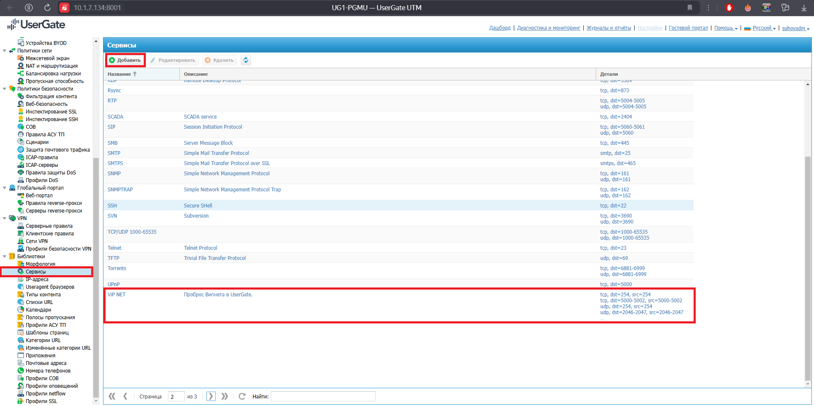

Порты нужно добавлять и для назначения и для источника.

254 TCP и UDP

5000-5002 TCP

2046-2047 UDP

55777 UDP

*Как оно должно быть в реале.*

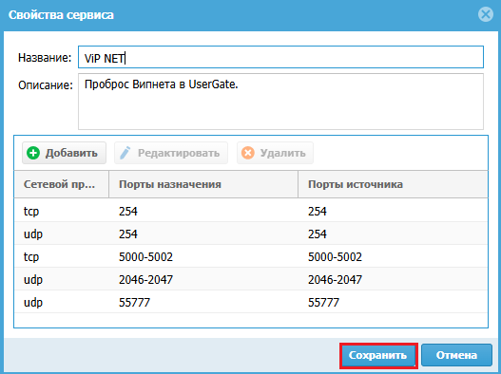

1. Нажимаем «Сохранить».
2. После этого, там же в UserGate, заходим в «Политики сети» - «Межсетевой экран» -

и добавляем два правила, на вход и на выход.

Правила должны быть в самом верху, чтобы они ни чем не блокировались.

В первом правиле, зона источника должна быть Untrusted (интернет), зона назначения Trusted и Trusted_Main.

Во втором – наоборот: зона источника Trusted и Trusted_Main, а зона назначения Untrusted (интернет).

Пользователей добавляем через «Добавить пользователя LDAP» (это аутентификация через нашу Active Directory).

Сервис – ViP NET. Это то, что мы добавляли в «Сервисах» раздела Библиотеки.

*Вот так.*

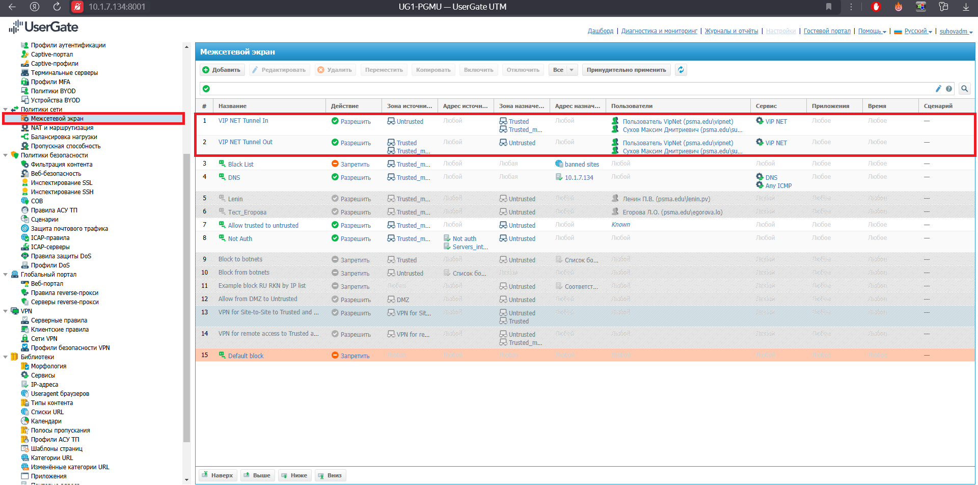

1. Теперь заходим на головной Микротик – 10.1.7.12 (10.0.1.254)

IP – Firewall – Address List – и добавляем правило для проброса машины в UserGate

10.1.1.136 <- -> IP-шник нужной машины + Обязательно делаем комментарий, что это такое и где оно физически находится.

6) Всё, пробуем трассер с нужной нам машины до Яндекса **tracert –d ya.ru**

*Вывод должен быть примерно такой.*

